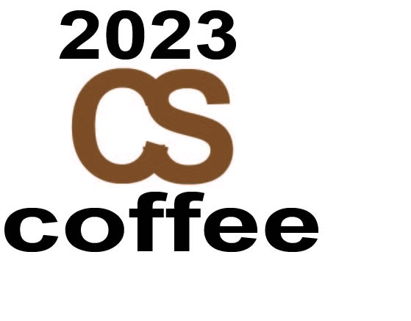

在這個LOGO中我使用的C和S來做成咖啡杯，之後在上下放了coffee和2023的字來達到要求，整體的配色我用咖啡色和黑色來做整體的配色。